
AI Agents Office
排程功能操作手冊

版本 v1.0 | 日期 2026-08-28 | 適用對象：使用 AI 團隊定期報告的成員
本手冊僅涵蓋「排程」功能：如何建立定期執行的 AI 團隊分析、設定收件者與產出文件，以及如何確認每次是否如期執行。

一、排程能做什麼
建立排程前，先確認排程的能力範圍，避免設定後拿不到預期的結果。
項目 | 說明
執行內容 | 以你填寫的「分析議題」文字，重新執行該 AI 團隊的協作分析。
執行頻率 | 每天，或每週指定星期幾；可指定到分鐘（例如 08:30）。
產出 | 分析報告（信件內文）；可另外選擇產生簡報、Word、PDF 或網頁簡報，以下載連結附在信中。
送達方式 | 寄送 E-mail，可設定多位收件者；未來將整合強茂內部 IM 系統推播。
執行位置 | 伺服器背景執行，不需要開著瀏覽器，也看不到逐字的即時過程。
不支援 | 排程無法帶入你上傳的檔案，每次都是重新分析議題文字。

- 排程不會帶檔案 排程只保存「議題文字」，不會保存你上傳的檔案，因此需要依據上傳資料分析的題目請改用即時分析（回到團隊頁上傳檔案後執行）。
- 從有上傳檔案的分析按「排程」時，系統會擋下並提示。排程適合盤勢、新聞、公開資訊等會持續更新的議題。
- 現行如要實現「排程能帶上檔案」此功能，需要討論強茂資料如何開放給 AI Agents，這塊也可以再討論並規劃。

二、進入排程管理頁
● 步驟 1 從左側「AI 助手」開啟團隊
登入後點左側選單「AI 助手」，在團隊區塊點要排程的團隊，進入該團隊的協作頁。
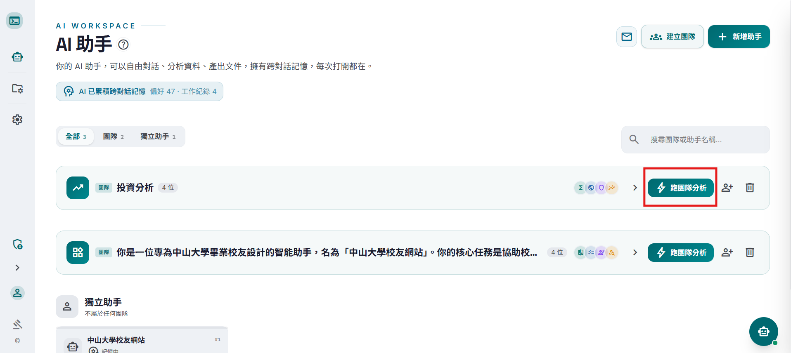
圖 2-1：AI 助手 — 團隊清單
● 步驟 2 點右上角「排程」
在團隊頁右上角工具列點「排程」，進入該團隊的排程管理頁。若剛在輸入框打好議題才點進來，系統會自動帶入該議題並開啟新增視窗，不必重打。
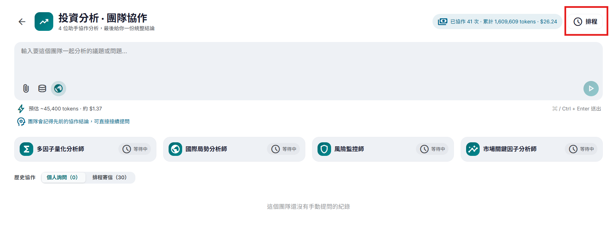
圖 2-2：團隊頁 — 右上角「排程」按鈕
● 步驟 3 認識排程管理頁
排程管理頁分為三個區塊，手機版以上方分頁切換：
- 排程清單：這個團隊的所有排程，以及各自的下次執行時間。
- 執行日曆：以月曆呈現哪幾天實際跑過、哪一天有預定要跑。
- 執行紀錄：每一次執行的時間、結果與是否寄送成功。
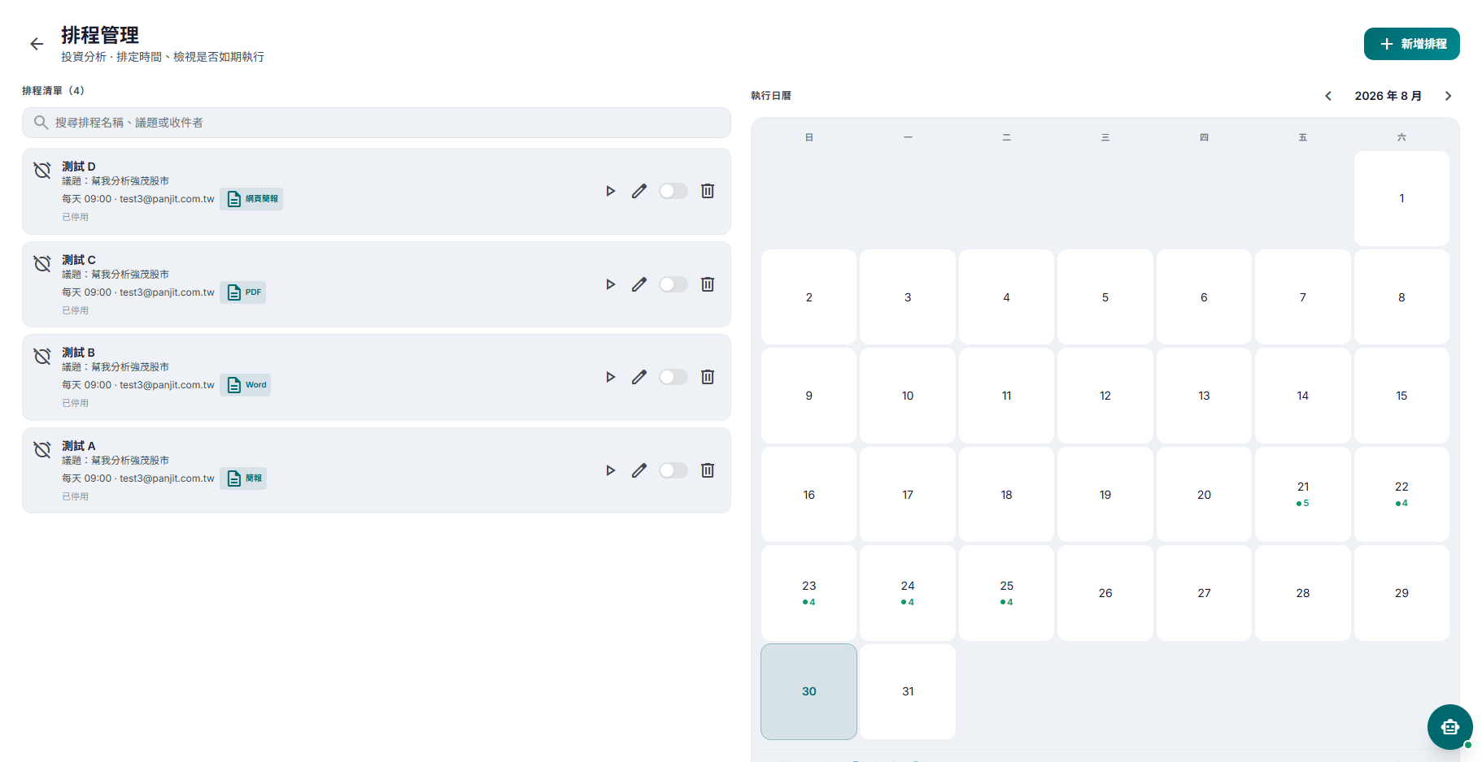
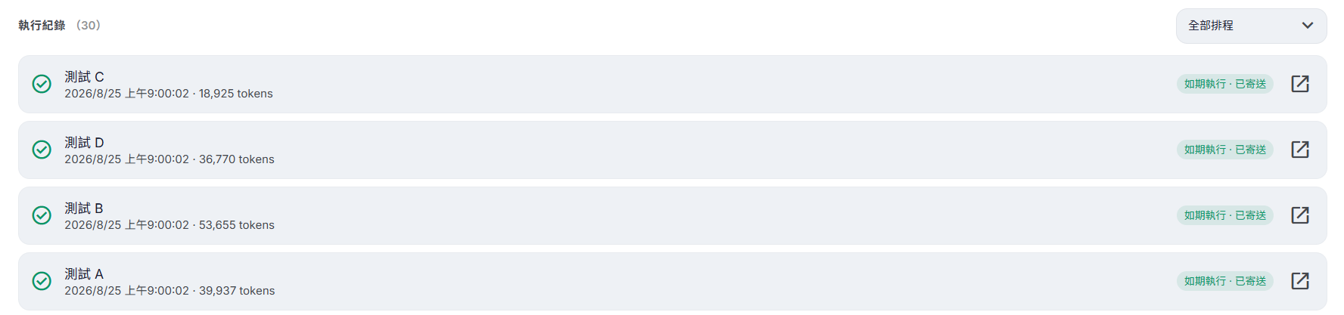
圖 2-3：排程管理頁 — 清單／日曆／執行紀錄
- 權限 排程功能目前僅開放「管理者」與「檢閱者」使用；一般使用者不會看到排程按鈕，直接開啟排程網址也會被導回團隊頁。
- 待強茂窗口 – 若瑄測試完畢後，即可開放給「一般使用者」使用。

三、新增排程（四個步驟）
按右上角「新增排程」開啟設定視窗，依序完成四個步驟：基本 → 週期與文件 → 收件者 → 確認。未填必填欄位時，「下一步」會維持不可按的狀態。
● 步驟 1 填寫排程名稱與分析議題
「排程名稱」是給人看的識別名稱（例如：每日台股盤勢），會出現在清單、執行紀錄與信件標題；「分析議題」才是團隊每次真正要分析的內容，寫得越具體，產出的報告越聚焦。兩者皆為必填。
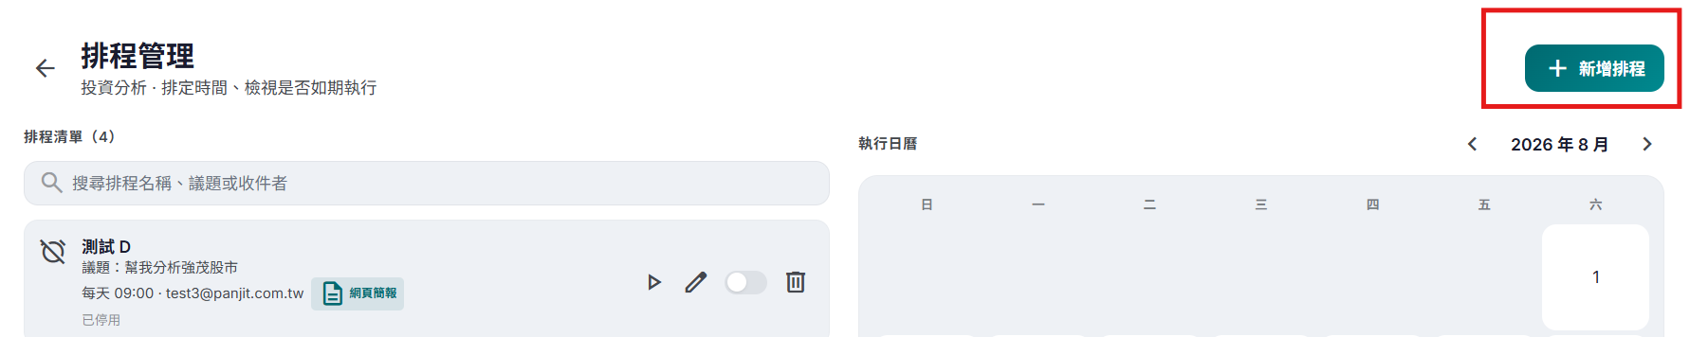
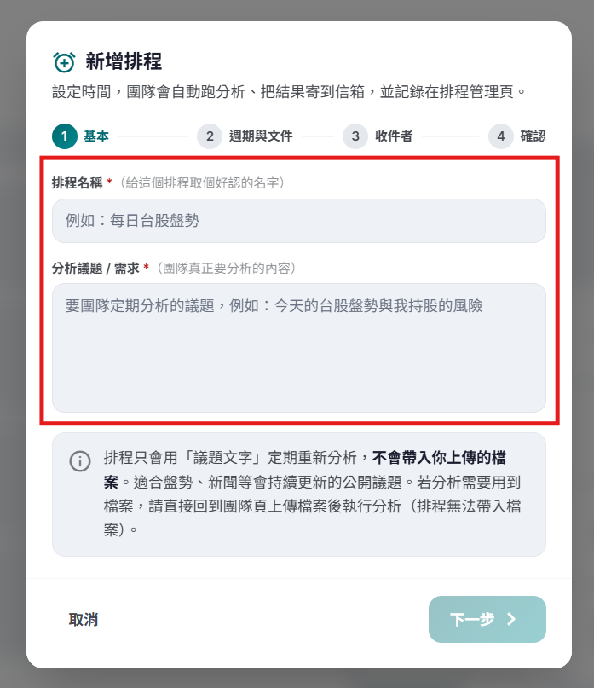
圖 3-1：步驟 1 — 排程名稱與分析議題
● 步驟 2 設定執行週期與產出文件
先選「每天」或「每週」；選每週時再指定星期幾，並設定執行時間（24 小時制）。
下方可選擇是否「產出報告文件」：不產生（預設，只寄文字報告）、簡報、Word、PDF 或網頁簡報。選定格式後，再挑一個版面風格。
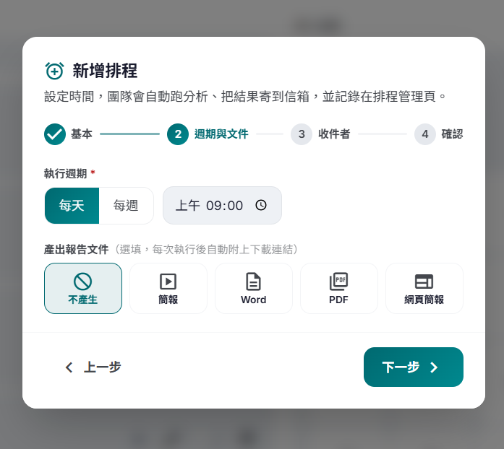
圖 3-2：步驟 2 — 週期、時間與文件格式
產檔會比較久 產生文件在背景進行（簡報約 3–8 分鐘），不會影響報告信的寄送；完成後下載連結會附在信件中。

● 步驟 3 加入收件者
先選公司／網域（台灣 PANJIT、璟茂、無錫強茂、強茂深圳、蘇州群鑫、強茂徐州、山東強茂），再用搜尋框以姓名或帳號找人，點一下即加入收件清單，系統會自動帶出該員的公司信箱。可加入多位，報告會同時寄給所有人；點名條右側的「×」可移除。
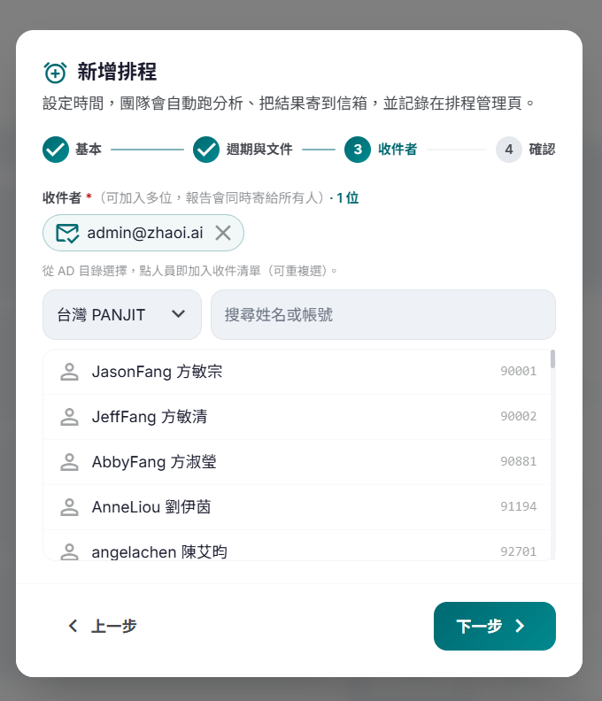
圖 3-3：步驟 3 — 從 AD 目錄挑選收件者
● 步驟 4 確認並建立
最後一頁列出排程名稱、分析議題、執行週期、產出文件與收件者名單；任何一列都可以點「編輯」跳回該步驟修改。確認無誤後按「建立排程」。建立完成後回到清單，該筆排程即顯示下次執行時間。
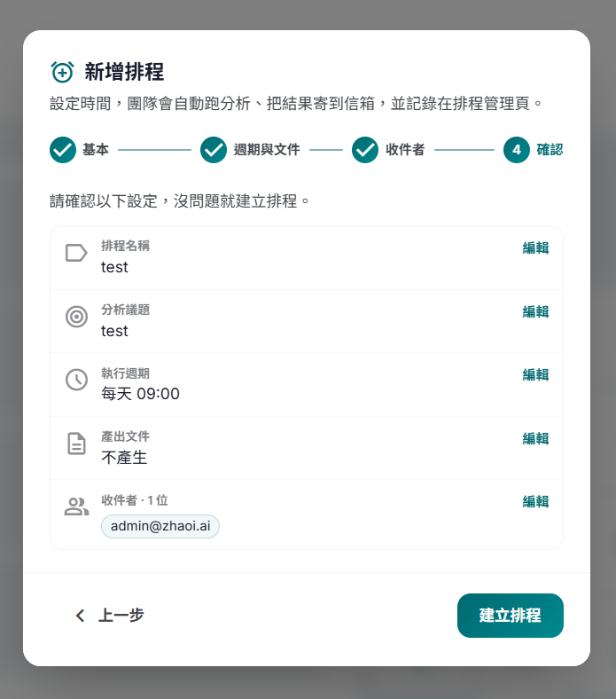
圖 3-4：步驟 4 — 設定確認頁

四、管理既有排程
排程清單每一列右側都有操作按鈕，由左至右依序為：
按鈕 | 作用
立即測試執行 | 馬上跑一次並寄出，用來驗證議題與收件設定；約 1 分鐘完成，不會更動原本的下次執行時間。
編輯 | 修改名稱、議題、週期、文件格式或收件者；儲存後會依新的時間重新計算下次執行。
啟用／停用 | 切換開關即可暫停排程；停用期間不會執行，重新啟用時會重新計算下次執行時間。
刪除 | 移除排程，需再次確認。刪除後不可復原，但已產生的執行紀錄與報告會保留。

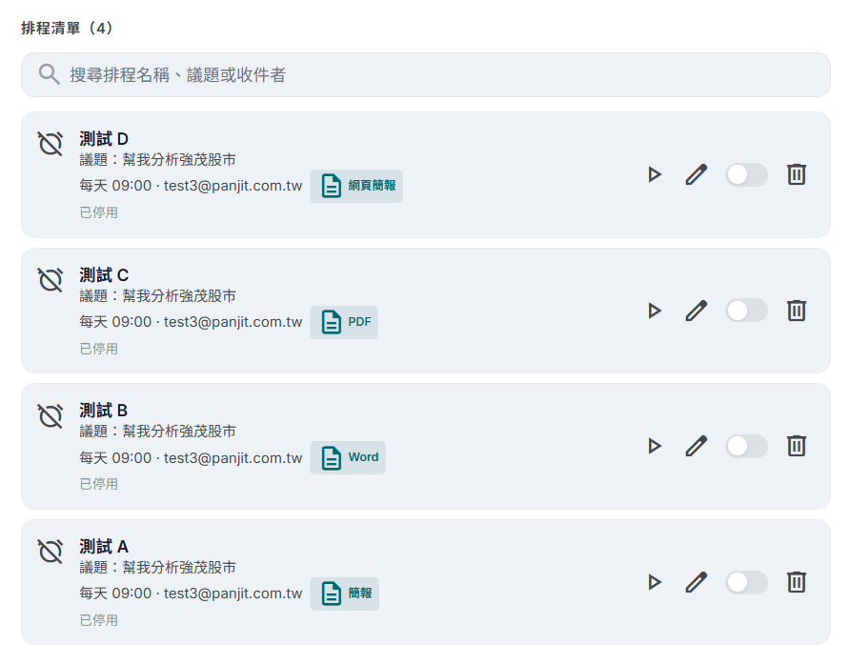
圖 4-1：排程清單 — 測試執行／編輯／啟用停用／刪除
排程超過三筆時，清單上方會出現搜尋框，可用排程名稱、議題或收件者關鍵字快速篩選。

五、確認是否如期執行
● 步驟 1 看執行日曆
日曆會標示每一天的狀況，顏色意義如下：
標示 | 意義
綠點＋數字 | 當天實際執行成功的次數。
紅點＋數字 | 當天執行失敗或寄信失敗的次數。
外框（預定 N） | 該日有 N 筆排程預定執行。
整格底色 | 今天。

點任一有標示的日期，可展開當天的「預定執行」與「執行紀錄」明細。
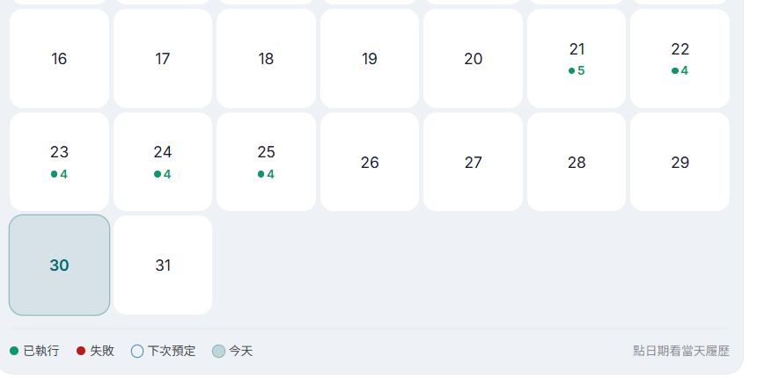
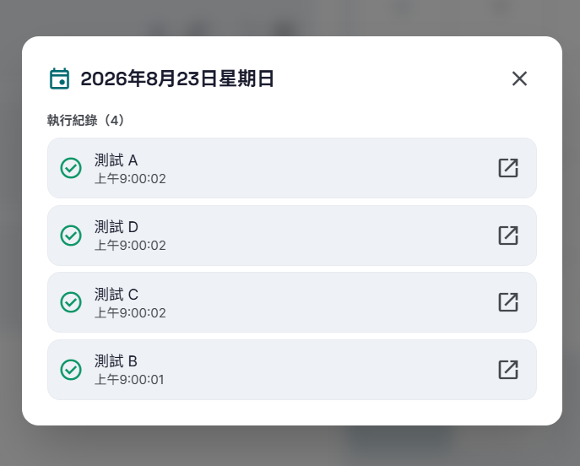
圖 5-1：執行日曆與當日明細
● 步驟 2 看執行紀錄
頁面下方的執行紀錄依時間排列，右側標籤顯示每次執行的結果：
- 背景執行中：正在跑，畫面會自動更新，不需手動重新整理。
- 如期執行・已寄送：分析完成且信件寄出成功。
- 如期執行・寄信失敗：分析成功但信沒寄出，通常是內部郵件閘道權限問題，請洽 IT。
- 執行失敗：該次分析未完成，可等下次排程時間自動再跑，或按「立即測試執行」重跑。
紀錄可用右上角下拉選單依排程篩選，並以分頁瀏覽；點右側的開新視窗圖示即可查看該次的完整報告。
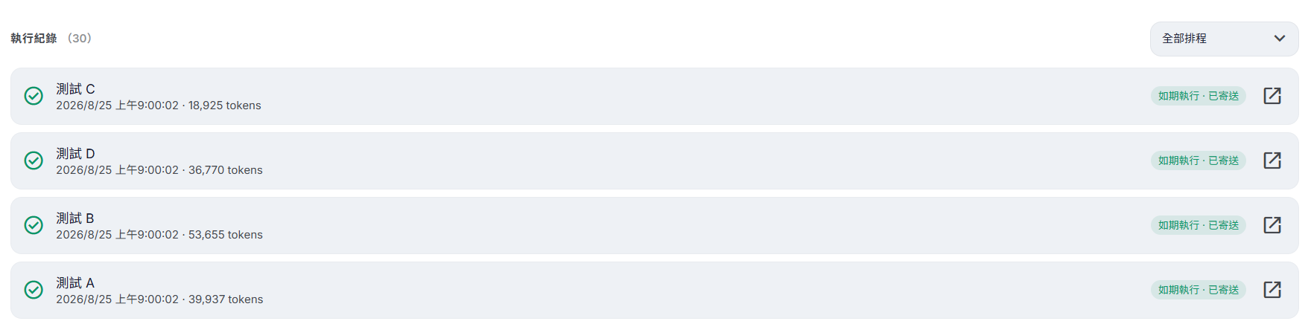
圖 5-2：執行紀錄與狀態標籤

六、收到報告之後
排程完成後，報告會以下列方式送達：
管道 | 內容
E-mail | 主旨為【團隊協作報告】加上排程名稱；信中含分析議題、報告全文，以及「在網站上查看完整報告」按鈕；有選產出文件時另有下載按鈕。
系統內 | 團隊頁的「排程寄信」分頁，以及排程管理頁的執行紀錄，都可回頭查閱歷次報告。
內部 IM（規劃中） | 未來將整合強茂內部 IM 系統，把每次報告的重點直接推播給你；目前以 E-mail 為送達管道。

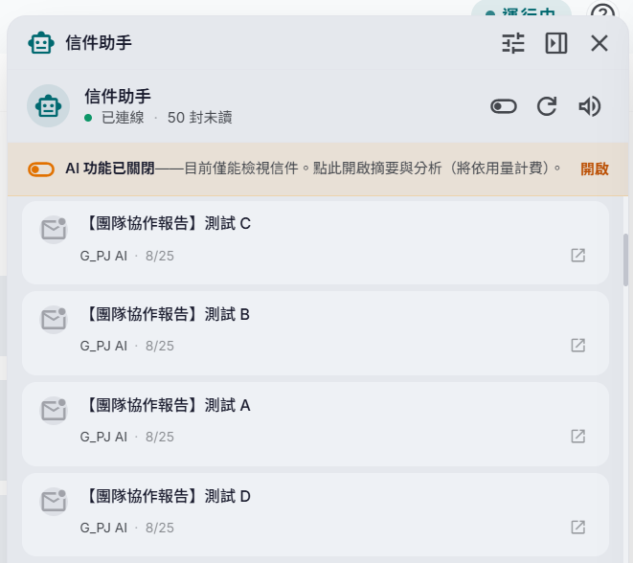
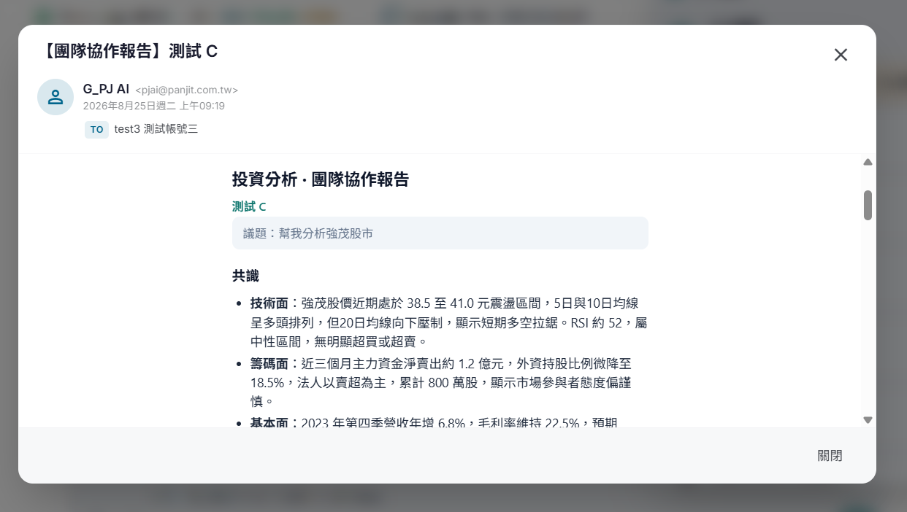
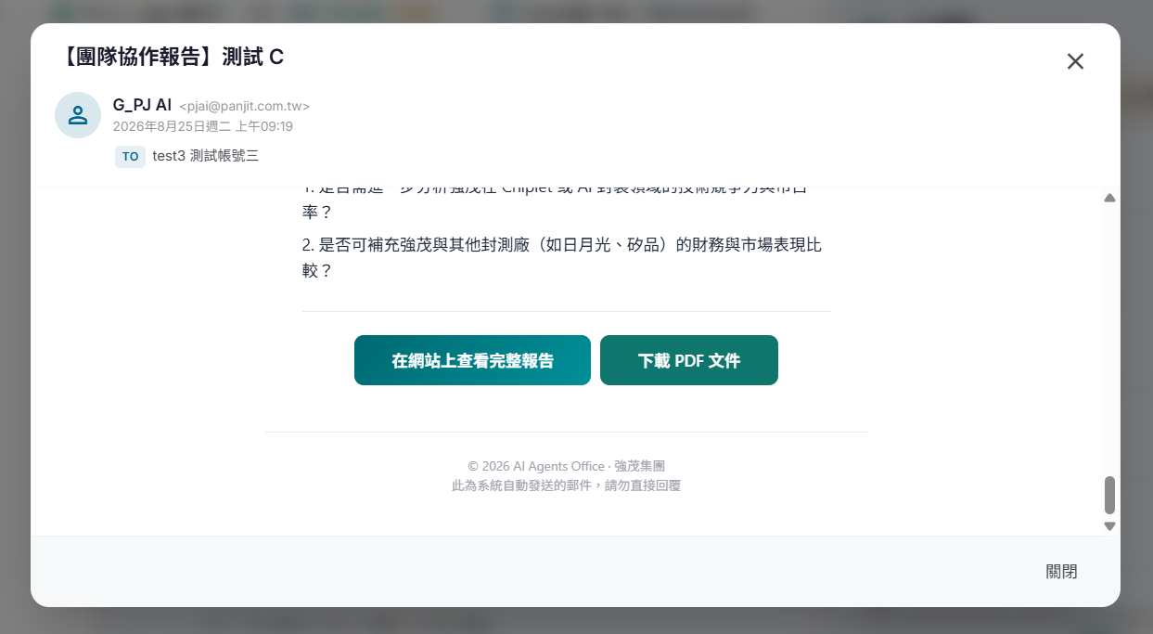
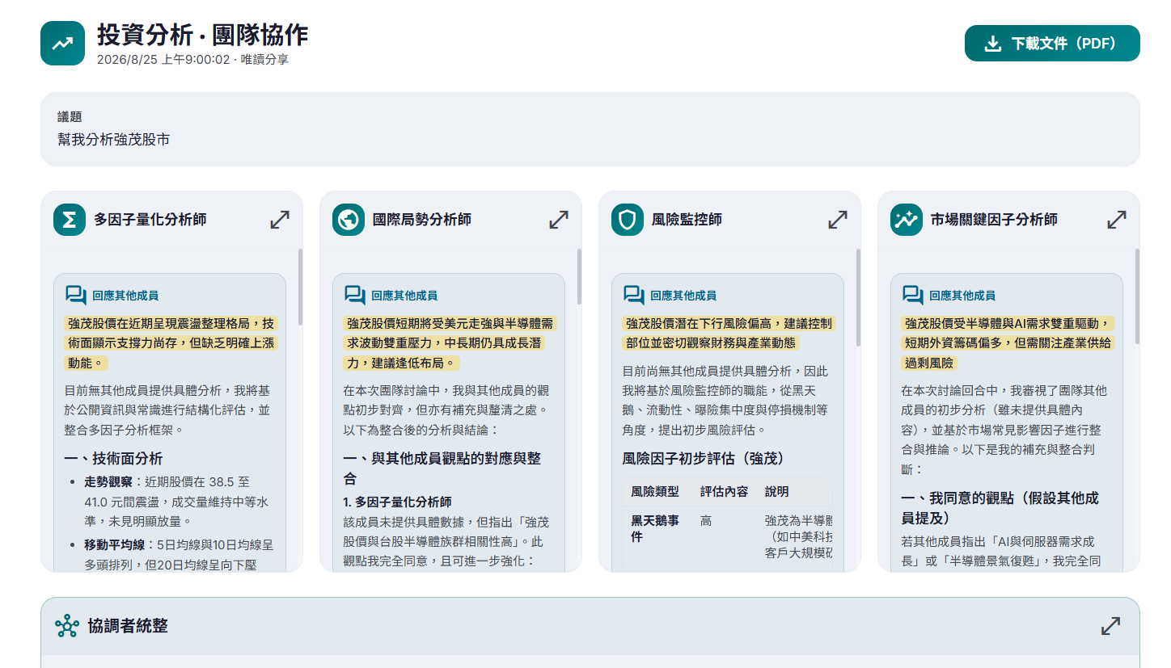
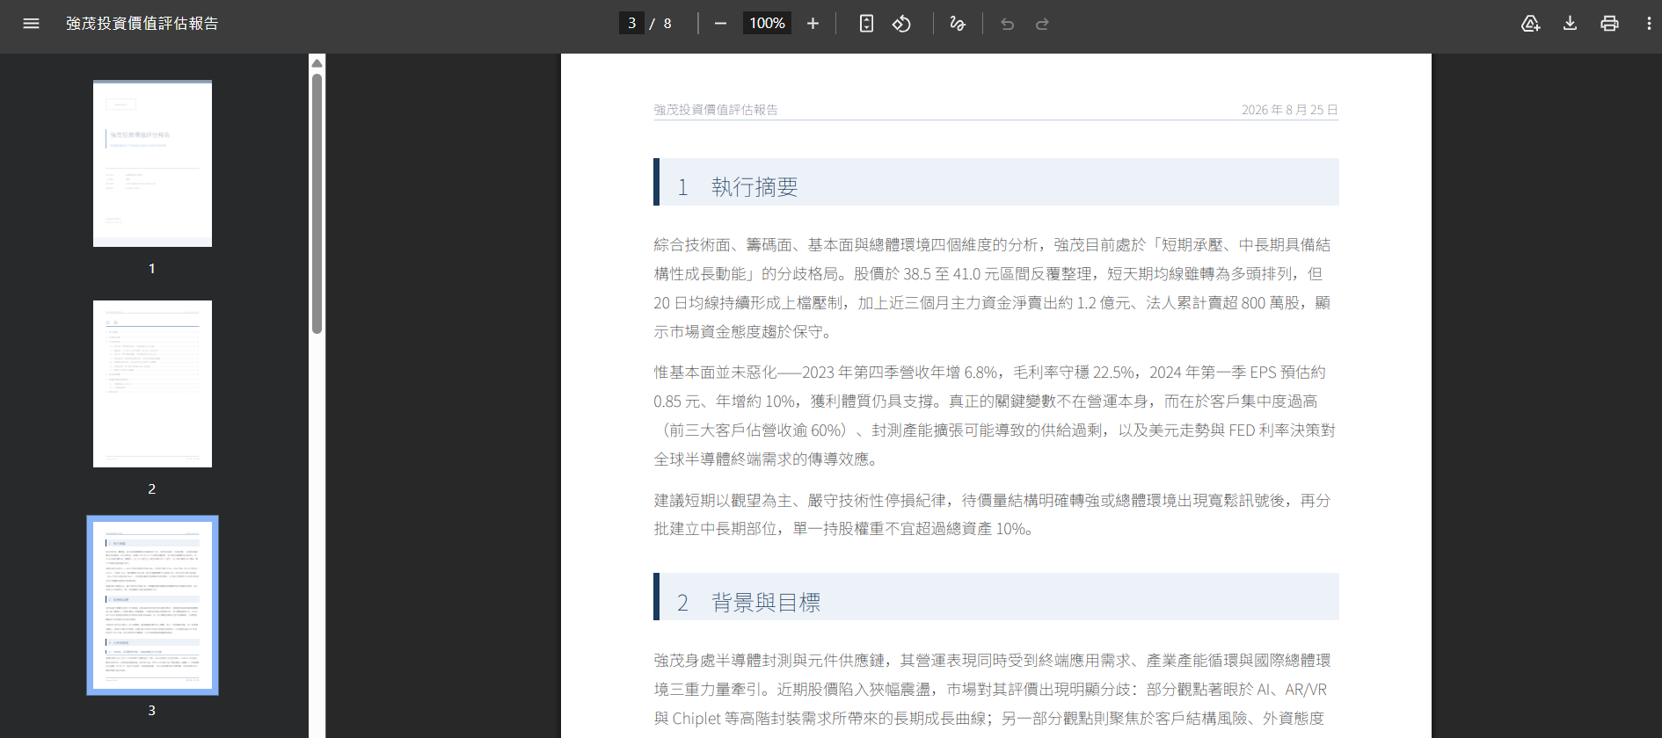
圖 6-1：報告信件與下載按鈕
報告連結可分享 信中的報告連結為公開連結，任何取得連結的人都能開啟，請斟酌轉寄對象。

七、常見問題
問題 | 說明
按了排程卻跳出「暫不支援此排程」 | 該次分析有上傳檔案。排程無法帶入檔案，請改用即時分析，或把需要的內容寫進議題文字中。
看不到「排程」按鈕 | 排程目前僅開放管理者與檢閱者使用，請洽系統管理員調整權限。
時間到了卻沒有執行 | 系統每分鐘檢查一次，尖峰時可能略有延遲；伺服器若曾重啟，逾期的排程會在啟動後補跑。若當月用量已達上限，該次排程會略過不執行。
顯示「寄信失敗」 | 分析已完成（報告仍可在系統內查看），但郵件閘道未開放寄送權限，請洽 IT 協助。
想暫停一陣子 | 用清單上的開關停用即可，不需刪除；重新啟用後會從下一個週期繼續。
測試執行會影響排程時間嗎 | 不會。「立即測試執行」只是額外跑一次，原本的下次執行時間不變。

如仍有問題，請聯繫系統管理員，並提供排程名稱與該次執行時間，以利查詢紀錄。

